C siamo
Emmezeta in B2, Villa d’Oro, Gramsci e BRV ai play-off

NOCETO DIVERTE PER UN’ORA, POI LASCIA VIA LIBERA AL GIOVOLLEY

Commiato dal campionato in chiaroscuro per la squadra di Rossetti

Fabbri e Torelli danno spettacolo; festival di muri e di aces nell’ultimo turno

SERIE C FEMMINILE

26° Giornata
Coop Nordest - Cadeo Ardavolley 3-1 (25-21; 25-19; 26-28; 25-15) *** ant. 21/04
AS Corlo - Alistar 3-1 (19-25; 25-16; 25-15; 25-20)
Noceto Volley Club - Cariparma Giovolley 2-3 (23-25; 27-25; 26-24; 14-25; 13-15)
BRV Perfetto - Bertozzi Medaglie 3-1 (25-20; 25-12; 25-27; 25-17)
Cariparma Maxicolor Villa d’Oro - Sorbolo Pallavolo 3-1 (25-13; 25-22; 23-25; 25-20)
Evolution Pool Gramsci - Idea Volley Sassuolo 3-0 (25-12; 25-21; 25-11)
Synclean Emmezeta - Interclays Arbor 3-0 (25-12; 25-19 ; 25.20)

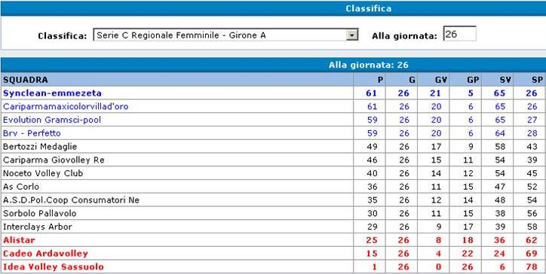

La Synclean Emmezeta Piacenza sfiora un clamoroso “double” che riesce invece allo “schiacciasassi” del Girone B di serie C, l’Altedo, unica squadra in grado ormai di domare la squadra di Corraro (3-0 in finale di Coppa Emilia Romagna). In B2 vengono direttamente promosse le piacentine, che hanno dimostrato di essere le più forti, dopo due anni condotti al vertice, giocati ad altissimo livello e, quest’anno in particolare, superando una concorrenza agguerritissima e che, almeno sulla carta, vedeva le rossoblu un gradino sotto le corazzate Noceto e Villa d’Oro. Il Villa d’Oro paga le sconfitte al tie-break contro le rivali e, per “una partita vinta in meno”, si deve accontentare di avere un posto privilegiato nella griglia dei play-off. Agli spareggi promozione vanno meritatamente anche l’Evolution Gramsci (la squadra forse più costante del torneo) e la Bassa Reggiana, formazione che, se ha i martelli in giornata positiva, è in grado di “stendere” qualunque avversario di questa categoria. Straordinario il quinto posto della rivelazione Sport Club Parma, rivelazione non tanto in quanto neo-promossa (un mix di giovani e volti nuovi importanti e con ben due innesti di categoria superiore), quanto per un quinto posto sicuramente inaspettato, andato ampiamente oltre le previsioni di metà classifica. La cocente delusione per le formazioni parmensi è arrivata purtroppo dalla stra-favorita Noceto: una miriade di infortuni seri e “contrattempi” vari (come onestamente riconosciuto dalle squadre che si sono aggiudicate i primi posti), che, in sequenza contemporanea e fin dai tempi della preparazione, ha letteralmente sbriciolato la squadra di Rossetti, facendola diventare un puzzle impazzito (troppe le giocatrici che, di volta in volta, a disposizione del mister, avrebbero potuto e dovuto comunque fare sicuramente meglio). Resta il rammarico di aver negli occhi l’immagine di una squadra, che, a Noceto, al completo, ha fatto a pezzi Emmezeta, Villa d’Oro e Pool Gramsci, ma soprattutto il ricordo di un team inferiore per potenzialità a quello del 2009-2010, che ha sfiorato lo scorso anno la B2 (probabilmente la promozione sarebbe stata conquistata direttamente se non si fosse dovuto rinunciare per l’intero girone di andata a Scotti, il cui ritorno in campo, sia pure in un ruolo nuovo, coincise con 10 vittorie consecutive: la rivelazione della squadra nocetana… è stata la conferma in un ruolo nuovo dell’esperta giocatrice, che, con gli ottimi progressi fatti registrare a muro, ha fatto si che, assieme con De Jong, Noceto abbia potuto a tratti avere una coppia centrale di livello non inferiore alle navigate Forti-Quadrelli della capolista Emmezeta). Altalenante l’andamento della Coop Nordest, squadra discreta ma troppo “Lasagna/Asuquo dipendente”, buono il risultato del Sorbolo che, nel finale di stagione ha conquistato una giusta salvezza, con un organico probabilmente da rinforzare per un futuro più… tranquillo.

Questo è il raffronto tra la classifica del campionato appena concluso e quella del torneo 2008-2009, con l’eccellente cambio di marcia del Gramsci, l’evidente debacle del Noceto e l’imbarazzante flop delle giovanissime sassolesi:

EVOLUTION POLISPORTIVA GRAMSCI + 17
BASSA REGGIANA PERFETTO + 3
COOP NORDEST PARMA + 1
SYNCLEAN EMMEZETA PIACENZA - 1
SORBOLO PALLAVOLO - 4
INTERCLAYS ARBOR (girone B) E NOCETO VOLLEY CLUB - 16
IDEA VOLLEY SASSUOLO – 38 (girone B)
CARIPARMA MAXICOLOR VILLA D’ORO E CARIPARMA GIOVOLLEY RETROCESSE (B2)
BERTOZZI MEDAGLIE, ALISTAR GUASTALLA, CORLO E CADEO ARDAVOLLEY PROMOSSE (D)

Noceto (PR), 1 maggio 2010
Oasi Noceto Volley Club-Cariparma Giovolley 2-3 (23-25; 27-25; 26-24; 14-25; 13-15)
NOCETO VOLLEY CLUB: Pinetti 2, Camellini 10, Guardasoni 1, Gaia Silva 5, Rossi 2, Dodi, Fabbri 19, Faelli 18, De Jong 17, Scotti (L1), Bandini (L2); n.e.: Preti.
All. Rossetti e Carion
CARIPARMA GIOVOLLEY: Losi 4, Ruozzi 17, Castagnetti 7, Bellucci, Viani 1, Morselli 13, Torelli 24, Gozzi 1, Rasori 13, Magnani (L); n.e.: Fratti, Denti, Masoni (2L).
All. Bernardi e Capra
Arbitri: Anceschi e Roli di Modena
Note: Durata set: 23’, 24’, 24’, 17’, 13, totale: 101’.
Noceto: errori di squadra 34, di cui 16 battute sbagliate (Camellini e Gaia Silva 3, Faelli, Pinetti e Rossi 2, De Jong, Dodi, Fabbri e Guardasoni 1); battute vincenti 16 (Camellini 6, Faelli, Pinetti e Gaia Silva 2, De Jong, Fabbri, Guardasoni e Rossi 1); muri 7 (De Jong 5, Camellini e Fabbri 1); 2° linea 3 (Fabbri 3).
Giovolley: errori di squadra 29, di cui un’invasione (Torelli) e 15 battute sbagliate (Ruozzi 4, Rasori 3, Torelli e Vioni 2, Castagnetti, Gozzi, Losi e Morselli 1); battute vincenti 12 (Ruozzi e Torelli 4, Castagnetti 2, Losi e Morselli 1); muri 14 (Torelli 6, Rasori 3, Castagnetti, Losi, Morselli, Ruozzi e Viani 1); 2° linea 0.

Le migliori - Fabbri per il Noceto (bene anche De Jong e Faelli) e Torelli (MVP del match) per il Giovolley (bene anche Losi e Ruozzi).
Best scorer - Torelli (Cariparma Giovolley) con 24 punti
La chiave – Grave l’eccessivo rilassamento di Noceto nel quarto set, con un vantaggio di 8 punti dilapidato in pochi minuti, ottima prova del Giovolley nei suoi “fondamentali cardine”: battuta e muro.

La cronaca dell’incontro Il Noceto Volley Club si congeda dal campionato e dal proprio pubblico con una sconfitta al tie-break e una prestazione in chiaroscuro, in linea con quanto espresso per tutto l’arco del torneo (assenze ed infortuni compresi). Fuori per l’intera stagione lo sfortunato libero Giuditta Silva (ha ripreso da poco ad allenarsi dopo l’operazione al ginocchio), fuori Preti e capitan Dodi, reduci da un’annata fitta di impegni e di scarsa forma, assenti Dioni e Soncin. Rossetti per un set ha proposto esperimenti a go-go, come accaduto nell’ultimo mese e mezzo, ma, resosi conto delle difficoltà del gioco, ha preferito, nel corso del match, riportare le giocatrici ai loro ruoli naturali, pur avendo perso il primo set di misura. Guardasoni-De Jong in diagonale principe, Rossi-Gaia Silva al centro, Camellini-Faelli schiacciatrici e Scotti libero con la quale si alterna la giovane promessa Bandini: questo lo start-six parmense. Mister Bernardi propone Losi-Rasori per la soluzione offensiva principale, le centrali Castagnetti e capitan Torelli (18 anni, MVP e Top Scorer, un’ira di Dio a muro e in battuta) e Gozzi (irriconoscibile e presto rilevata da Morselli) e Ruozzi in banda. Con gli 11 errori punto del primo set e, con De Jong e Camellini “in ruoli atipici”, Noceto consegna al fotofinish il primo set (23-25), firmato dalla solita “veloce” di Torelli (Noceto sempre sotto, anche di 5 lunghezze e reattivo solo nel finale). Con un gioco simile al Domino, Rossetti ridisegna la squadra per il secondo set, creando spazio per l’ingresso in scena di Fabbri (assieme a Pinetti in regia), ancora la migliore delle locali e Top Scorer di squadra. De Jong al centro suona tutt’altra musica, mentre Camellini inizia un fruttuoso tiro a segno in battuta (al termine si conteranno 6 aces messi a segni dall’opposto nocetano, record personale e di squadra nell’annata), ma la sfida nella sfida è lo spettacolo che regalano in ruoli diversi le giocatrici col numero 14: l’esperta Fabbri e la giovane Torelli. Le squadre limitano gli errori e alla fine prevale Noceto, dopo aver annullato due palle-set all’avversario, con il primo tempo di De Jong (27-25). Nel terzo set le reggiane volano sul 16-12, ma le difese di Scotti e le cannonate di Faelli (8 punti nel parziale) fanno girare il parziale (come nel set precedente, il Giovolley si siede sul 23-21 a proprio favore), che si chiude con Noceto vincente proprio grazie al martello, che concretizza il secondo set-ball a disposizione delle padrone di casa (26-24). Dopo 3 set combattuti, il quarto è sconcertante per la sua evoluzione: Noceto sembra infermabile e stacca in modo perentorio le avversarie con le battute di Camellini e i contrattacchi di Fabbri e Faelli (11-3). La contesa sembra chiusa, ma le oronere si eclissano e subiscono una dura lezione a muro, mentre Ruozzi suona la riscossa dai 9 metri prendendo di mira Bandini. Le reggiane, in casacca bianca, dilagano, piazzano 5 aces e 6 muri vincenti e due break di 6 e 10 (!) punti che tolgono la parola agli spettatori di fede nocetana. Si va al tie-break dopo l’ace del 25-14 di Torelli su Bandini (il parziale subito dalle parmensi recita un imbarazzante 23-3!) Fabbri torna in palla nel 5° set e spinge Noceto avanti 8-6 al cambio di campo. Ma il finale sorride alle giovani del Giovolley, che la spuntano 15-13, dopo un’incredibile occasione sciupata, in un momento di confusione, da De Jong e da Fabbri, con un punto ottenuto astutamente in palleggio lungo da Ruozzi.
Chiara Torelli in battuta “al salto flot”, MVP a Noceto
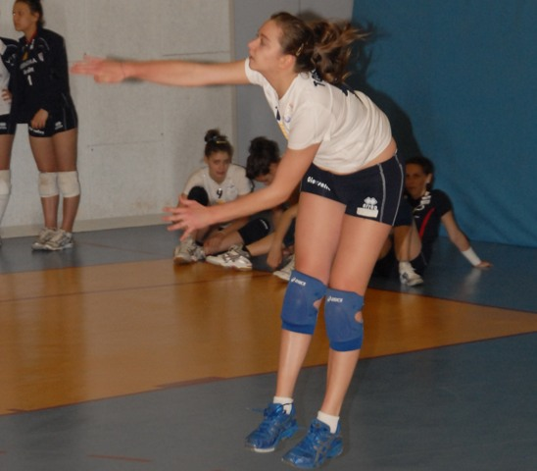
Margherita Fabbri (# 14) e Chiara Torelli (# 14), le migliori
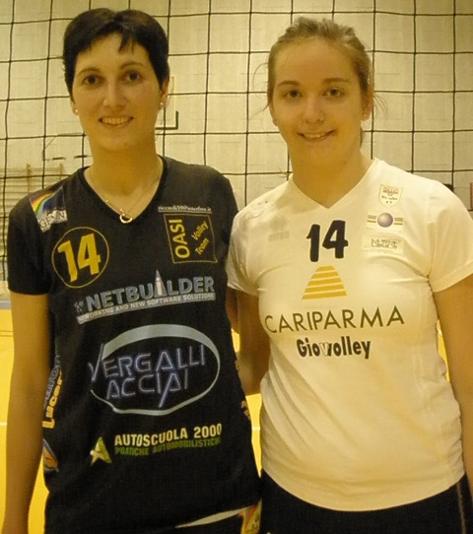
Alle 6 migliori del Noceto Volley Club 6, 5, 4, 3, 2 e un punto
1° Noceto-Bassa Reggiana 0-3 (Scotti 6, Dioni 5, Preti 4, Faelli 3, Pinetti 2, Soncin 1)
2° SC Parma-Noceto 0-3 (Dioni 6, De Jong 5, Faelli 4, Guardasoni 3, Preti 2, Soncin 1)
3° Pool Gramsci-Noceto 3-1 (De Jong 6, Soncin 5, Scotti 4, Guardasoni 3, Dioni 2, Faelli 1)
4° Noceto-Coop Nordest 1-3 (Fabbri 6, Scotti 5, Soncin 4, De Jong 3, Faelli 2, Dodi 1)
5° Villa D’Oro-Noceto 3-1 (Preti 6, De Jong 5, Scotti 4, Faelli 3, Soncin 2, Guardasoni 1)
6° Noceto-Emmezeta 3-0 (Preti 6, De Jong 5, Fabbri 4, Guardasoni 3, Scotti 2, Faelli 1)
7° Corlo-Noceto 0-3 (Preti 6, Soncin 5, Fabbri 4, Scotti 3, De Jong 2, Faelli 1)
8° Noceto-Alistar 3-2 (Scotti 6, De Jong 5, Fabbri 4, Faelli 3, Preti 2, Pinetti 1) 9° Sorbolo-Noceto 0-3 (Fabbri 6, Faelli 5, Guardasoni 4, Scotti 3, De Jong 2, Preti 1)
10° Noceto-Arbor 3-0 (Preti 6, De Jong 5, Fabbri 4, Soncin 3, Camellini 2, Faelli 1)
11° Idea Volley-Noceto 0-3 (Fabbri 6, Dodi 5, De Jong 4, Rossi 3, Pinetti 2, Faelli 1)
12° Noceto-Cadeo 3-2 (De Jong 6, Fabbri 5, Scotti 4, Camellini 3, Berté 2, Bandini 1)
13° Giovolley-Noceto 3-1 (De Jong 6, Dioni 5, Scotti 4, Pinetti 3, Preti 2, Fabbri 1)
14° Bassa Reggiana-Noceto 3-1 (Pinetti 6, De Jong 5, Scotti 4, Dodi 3, Faelli 2, Preti 1)
15° Noceto-SC Parma 2-3 (Scotti 6, De Jong 5, Camellini 4, Preti 3, Pinetti 2, Dioni 1)
16° Noceto-Pool Gramsci 3-1 (Preti 9, Scotti 8, De Jong 7, Soncin 6, Pinetti 5, Fabbri 4, Camellini 3, Dioni 2, Faelli 1) 17° Coop Nordest-Noceto 2-3 (De Jong 6, Scotti 5, Soncin 4, Fabbri 3, Guardasoni 2, Faelli 1)
18° Noceto-Villa D’Oro 3-0 (Scotti 8, Faelli 7, Pinetti 6, Soncin 5, De Jong 4, Fabbri 3, Preti 2, Dioni 1)
19° Emmezeta-Noceto 3-0 (Fabbri 6, Faelli 5, Scotti 4, Dioni 3, Soncin 2, De Jong 1)
20° Noceto-Corlo 3-2 (Fabbri 6, Scotti 5, Gaia Silva 4, Soncin 3, Preti 2, Pinetti 1)
21° Alistar-Noceto 3-1 (Fabbri 6, Scotti 5, Faelli 4, De Jong 3, Dioni 2, Guardasoni 1)
22° Noceto-Sorbolo 1-3 (Guardasoni 6, Scotti 5, Gaia Silva 4, Faelli 3, Preti 2, Pinetti 1)
23° Arbor-Noceto 3-1 (Fabbri 6, Rossi 5, Soncin 4, De Jong 3, Pinetti 2, Gaia Silva 1)
24° Noceto-Idea Volley 3-0 (Gaia Silva 6, Guardasoni 5, Faelli 4, Rossi 3, Fabbri 2, Scotti 1)
25° Cadeo-Noceto 0-3 (Fabbri 6, Rossi 5, Dioni 4, Soncin 3, Pinetti 2, De Jong 1)
26° Noceto-Giovolley 2-3 (Fabbri 6, De Jong 5, Faelli 4, Scotti 3, Pinetti 2, Gaia Silva 1)

Classifica definitiva (dopo 26 giornate):
95: Ramona Scotti (“Guerriera dell’anno”)
94: Samantha De Jong
88: Margherita Fabbri
56: Veronica Faelli
54: Francesca Preti
48: Alessia Soncin
35: Sara Pinetti
31: Lara Dioni
28: Chiara Guardasoni
16: Barbara Rossi e Gaia Silva
12: Sonia Camellini
8: Stefania Dodi
2: Margherita Berté
1: Elisa Bandini

Un premio speciale per la migliore:

Francesca Preti consegna “il Dariolino di cristallo” a Ramona Scotti


Curiosità e statistiche:
Punti realizzati:
Samantha De Jong (C) 257, Margherita Fabbri (S/O) 247, Veronica Faelli (O/S) 226, Ramona Scotti (U) 210, Francesca Preti (S) 197, Lara Dioni (S) 111, Sonia Camellini (O) 91, Gaia Silva (C) 45, Barbara Rossi (C) 42, Chiara Guardasoni (P) 39, Sara Pinetti (P) 33, Stefania Dodi (S/L) 10,
Maggior numero di punti in una partita:
Margherita Fabbri (S/O) 22 nella dodicesima giornata: Noceto Volley Club-Cadeo Ardavolley 3-2
Maggior numero di punti subiti da un'avversaria in una partita:
Ramona Bonetti (O) 26 nella quattordicesima giornata: BRV Perfetto-Noceto Volley Club 3-1
Attacco:
Margherita Fabbri (S/O) 206, Veronica Faelli (O/S) 188, Samantha De Jong (C) 169, Francesca Preti (S) 157, Ramona Scotti (U) 130, Lara Dioni (S) 88, Sonia Camellini (O) 70, Barbara Rossi (C) 29, Gaia Silva (C) 27, Chiara Guardasoni (P) 24, Sara Pinetti (P) 20, Stefania Dodi (S/L) 7
Maggior numero di punti in attacco in una partita:
Margherita Fabbri (S/O) 20 nella dodicesima giornata: Noceto Volley Club-Cadeo Ardavolley 3-2
Maggior numero di punti in attacco subiti da un'avversaria in una partita:
Giulia Asuquo (S) 20 nella diciassettesima giornata: Coop Nordest-Noceto Volley Club 2-3

Aces:
Francesca Preti (S) 28, Ramona Scotti (U) 21, Veronica Faelli (O/S) 18, Margherita Fabbri (S/O) 16, Sonia Camellini (O), Samantha De Jong (C) e Lara Dioni (S) 14, Chiara Guardasoni (P) 11, Sara Pinetti (P) 9, Gaia Silva (C) 8, Barbara Rossi (C) 5, Stefania Dodi (S/L) 2
Maggior numero di aces in una partita:
Sonia Camellini (O) 6 nella ventiseiesima giornata: Noceto Volley Club-Cariparma Giovolley 2-3

Maggior numero di aces subiti da un'avversaria in una partita:
Elena Boni (S) 5 nell’ottava giornata: Noceto Volley Club-Alistar Guastalla 3-2 e Stefania Gozzi (S) 5 nella tredicesima giornata: Cariparma Giovolley-Noceto Volley Club 3-1
Muri vincenti: Samantha De Jong (C) 75, Ramona Scotti (U) 59, Margherita Fabbri (S/O) 25, Veronica Faelli (O/S) 20, Francesca Preti (S) 12, Gaia Silva (C) 10, Lara Dioni (S) 9, Barbara Rossi (C) 8, Sonia Camellini (O) 7, Chiara Guardasoni (P) e Sara Pinetti (P) 4, Stefania Dodi (S/L) 1
Maggior numero di muri in una partita:
Samantha De Jong (C) 7 nell’ottava giornata: Noceto Volley Club-Alistar Guastalla 3-2 e nella diciassettesima giornata: Coop Nordest-Noceto Volley Club 2-3

Maggior numero di muri subiti da un'avversaria in una partita:
Serena Trubini (C) 7 nella dodicesima giornata: Noceto Volley Club-Cadeo Ardavolley 3-2 e Chiara Torelli (C) 7 nella tredicesima giornata: Cariparma Giovolley-Noceto Volley Club 3-1

Ramona Scotti (dx 95) rileva Samantha De Jong (sx 94) come MVP dell’anno

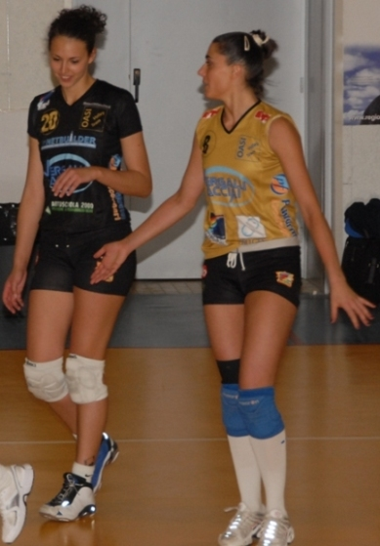

Samantha De Jong (257 punti), Top Scorer del Noceto Volley Club

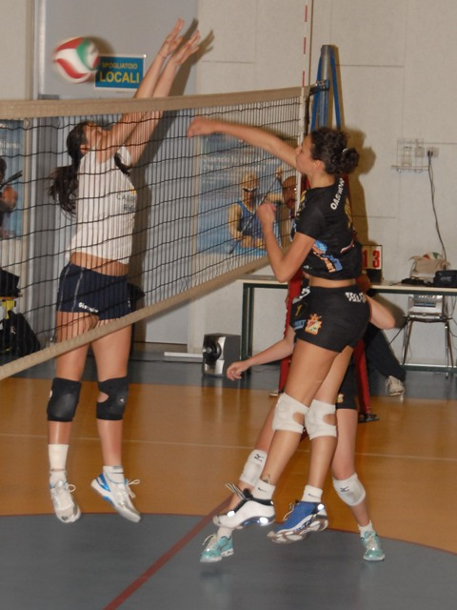

Margherita Fabbri, miglior attaccante (206) del Noceto Volley Club

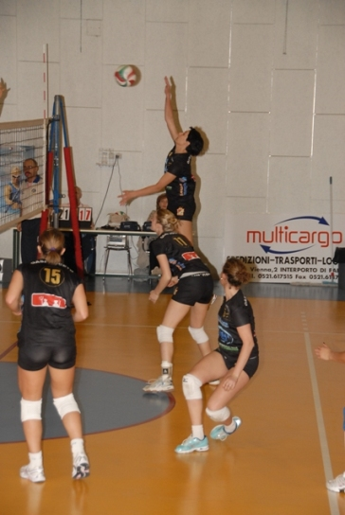
Francesca Preti non serve più in salto, ma è ancora la migliore in battuta (28 aces)

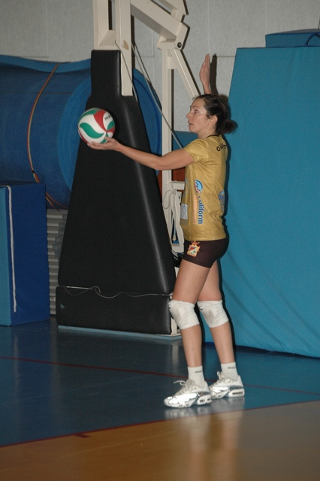
Samantha De Jong, professoressa di… muro (75 vincenti)

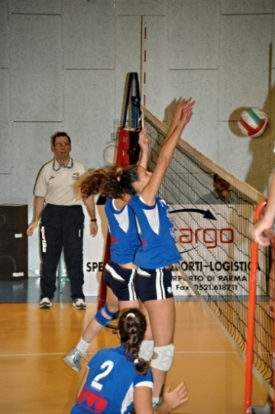
L’anticipo che ha… anticipato anche la 25° giornata

Roveleto di Cadeo (PC), 21 aprile 2010
Coop Nordest-Cadeo Ardavolley 3-1 (25-21; 25-19; 26-28; 25-15) *** anticipo
COOP NORDEST PARMA: Scotti, Rossi, Bassan, Asuquo, Tagliavini, Iaschi, Lasagna, Bolsi, Fornari, Callegari, Galliani, Raimo, Gatti (L).
All. Piazza
CADEO ARDAVOLLEY: Visconti, Vespari, Mazzoni, Antozzi, Verdelli, Ziliani, Cabrini, Bazzoni, Scapuzzi, Agarbati, Trubini, Morena (L).
All. Bruno e Polinelli
Arbitri: Pattera e Bernini di Parma

La Coop Nordest Parma al gran completo

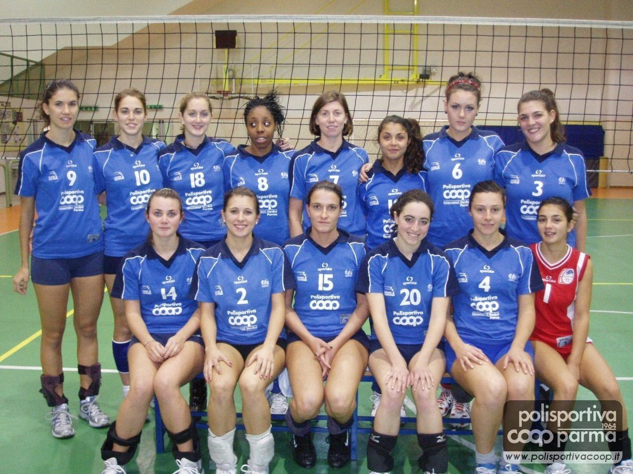

Dagli altri campi (per RE… collaborazione di Andrea Giangolini)

Corlo di Formigine (MO), 1 maggio 2010
AS Corlo-Alistar 3-1 (19-25; 25-16; 25-15; 25-20)
A.S. CORLO: Fiandri 15, Guerrieri 18, Marcucci 6, Braglia 4, Tagliazucchi 5, Storari 7, Rovatti 2, Mazza 2, Ferrari 5, Magagni 12, Puglisi (L1), Rinaldi (L2); n.e.: Maretto.
All. Arlandini e Del Monte
SATURNO ALISTAR GUASTALLA: Donelli, Breda 2, Pedrazzini 5, Rovesti 2, Acquaroni 11, Carlini, Gandolfi, Boni 15, Vioni 2, Lasagna 2, Tortella 10, Bortot (L).
All. Fornasari e Benotti
Arbitri: Calò e Murgia di Bologna
Note -> Durata set: 19', 18’, 17’, 23', totale: 77’.
Corlo: bs 4, aces 6, muri 3.
Gualtieri (RE), 1 maggio 2010
BRV Perfetto-Bertozzi Medaglie 3-1 (25-20; 25-12; 25-27; 25-17)
BASSA REGGIANA VOLLEY PERFETTO: Bonetti 16, Parenti 13, Ongarini 3, Ruggiero 9, Prati 8, Pradella 15, Iafrate 1, Minzoni 3, Ballasini 5, Corchia (L); n.e.: Attolini.
All. Guizzardi e Soragna
BERTOZZI MEDAGLIE SPORT CLUB PARMA: Bezza 4, Bottioni 1, Greco 4, Lottici 15, Chierici 12, Zanichelli 10, Ilaria Vecchi 1, Gorreri (L1); n.e.: Negri, Passani.
All. Bovio e Giovanni Errichiello
Arbitri: Di Leo e Grazian di Bologna

Vista da Gualtieri
Buona prestazione nell'ultima partita di campionato da parte del BRV Perfetto, opposta allo SC Parma, buon viatico per i prossimi play-off di Serie C, che inizieranno il 12 Maggio. Quasi tutte le atlete sono state impegnate in campo a dare il proprio contributo alla vittoria finale. La partita, giocata tra due squadre che si sono dimostrate competitive per tutto il campionato, è stata combattuta. Ora ci aspettano dieci giorni di preparazione alla sfida contro l'Atletico Bologna, squadra classificatasi seconda nel girone B.

La cronaca dell’incontro Nei primi due parziali le atlete di casa si impegnano tenacemente. Sugli scudi per questa ultima di campionato Parenti e Pradella, entrambe in doppia cifra ed autrici di ottimi attacchi che non hanno dato scampo alla difesa della squadra di Bovio.
Nel terzo parziale sono proprio le ragazze del Bertozzi Medaglie, che trascinate dalla forte Chierici, danno più incisività al proprio gioco, riuscendo, con pieno merito, a tener testa alle padrone di casa ed a superarle con il maxi-punteggio di 27 a 25.
Nel quarto parziale la BRV Perfetto ritorna in cattedra, riuscendo ad imporre ancora una volta il suo gioco ed il risultato arride alla truppa di Guizzardi che lasciano a 17 le avversarie.
Vista da Parma
Lo Sport Club Parma chiude la bellissima stagione con una sconfitta indolore, contro la forte Bassa Reggiana che gioca concentrata per preparasi al meglio ai play off. Tra le ducali viene tenuta a riposo Passani e sono assenti Donelli e Ferrari; mister Bovio dà spazio per l'intera partita alla giovane banda Bezza, che gioca disinvolta e, pur servita poco, si dimostra a suo agio. Stesso discorso per la giovane centrale Zanichelli, che terminerà la partita in doppia cifra e risulterà la miglior muratrice del match, mettendo a segno ben cinque muri vincenti.
Da segnalare la buona prova della regista Ilaria Vecchi, entrata in campo da metà del secondo set.
Per il resto il giusto epilogo di una stagione al di sopra di ogni aspettativa, in cui giovani e meno giovani hanno dato il loro contributo, lottando in ogni occasione e difendendo i colori prestigiosi della società storica Sport Club Parma.

La Bassa Reggiana Perfetto ai play-off


Modena, 1 maggio 2010
Cariparma Maxicolor Villa d’Oro-Sorbolo Pallavolo 3-1 (25-13; 25-22; 23-25; 25-20)
CARIPARMA MAXICOLOR VILLA D’ORO: Piacentini 15, Baraldi 2, Ferriani 7, Pedroni 3, Viapiano 8, Murgolo 5, Zobbi 3, Rosi 17, Vai 1, Trevisan 9, Facchini (L).
All. Morini e Montanari.
SORBOLO PALLAVOLO: Fava, Guida, Conti, Coppi, Clementi, Saccani, Eleonora Colla, De Matteis (L).
All. Ferrari e Stasi
Arbitri: Battaglini e Tagliani di Ferrara
Note-> Durata set: 14’, 22', 21', 23', totale 80’.
Villa d’Oro: bs 12, aces 5, muri 8.
Sorbolo: bs 10, aces 6 muri 6.

Reggio Emilia, 1 maggio 2010
Evolution Pool Gramsci-Idea Volley Sassuolo 3-0 (25-12; 25-21; 25-11)
EVOLUTION POOL GRAMSCI REGGIO EMILIA: Di Mitri 6, Zanni 4, Soliani 13, Ciarlini, Barilli, Cortesi 5, Violi 8, Giampietri 5, Beltrami 12, Giorgi (L); n.e.: Bettini.
All. Caffagni
IDEA VOLLEY SASSUOLO: Tomei, Battani, Dieci, Giovannini, Romoli, Tagliati, Debbia, Bellavia, Pasca, Sangiorgi, Cipolli, Bedini (L).
All. Sassi
Arbitri: Alaimo e Zanarini di Bologna

Emmezeta: operazione compiuta!

Piacenza, 1 maggio 2010
Synclean Emmezeta-Interclays Arbor 3-0 (25-12; 25-19 ; 25.20)
SYNCLEAN EMMEZETA PIACENZA: Civetta 14, Castelli, Lanzoni 12, Simona Pautasso 6, Forti 9, Quadrelli 8, Perani 10, Zurla (L1); n.e.: Cioffi, Melania Rusconi, Oppedisano, Orsi, Conigliaro (L2);.
All. Corraro e Nicholas Rusconi
INTERCLAYS ARBOR REGGIO EMILIA: Bonetta, Galimberti, Arianna Davoli, Cocconi, Valentina Davoli, Baroni, Caluzzi, Riccò, Masoni (L1),; n.e.: Iotti, Cigarini, Menozzi, Dall’Aglio (L2).
All. Melioli e Bigliardi
Arbitri: Tronci e Lombardi di Parma

L'opera è compiuta. La formazione del Volley Team 03, targata Synclen-Emmezeta, conquista la promozione diretta alla serie B2 nella maniera più bella e convincente, in un Palazzetto strapieno, davanti ad un pubblico appassionato, che alla fine ha festeggiato a lungo le emozionatissime ragazze di Corraro. Davvero un traguardo storico per la formazione del presidente Boselli che rinverdisce i fasti del suo Team 02, che negli anni ottanta aveva appassionato il pubblico piacentino, arrivando fino alla serie A2. Altri tempi, altro volley, altri livelli, indubbiamente, ma le stesse grandissime emozioni. Dovevano essere dodici punti nelle ultime quattro partite, dopo la sequenza degli scontri diretti e dodici punti sono stati. Dodici set vinti, zero persi, per mantenere l'esiguo vantaggio di una sola vittoria in più nei confronti della corazzata Villa d'Oro e regalarsi un sogno durato due stagioni. Anche l'ultima avversaria, la Interclays di Reggio Emilia, si è battuta con coraggio e, fresca di salvezza ed appagata, si è trovata a giocare davanti ad un pubblico che raramente si vede in serie C e ci ha tenuto a fare la sua bella figura. Ma le rossoblu avevano grandissime motivazioni ed hanno fornito l'ultima eccellente prestazione, mettendo in campo, fino all'ultimo pallone, tutta la concentrazione e la determinazione che servivano. Ed alla fine, l'ultimo attacco del capitano Civetta, che Pautasso ha chiamato a chiudere la partita, è andato a terra, accompagnato dalla voce del pubblico che ha seguito in piedi gli ultimi scambi ed ha inondato di applausi e di coriandoli la gioia incontenibile delle piacentine.
Valentina Civetta attacca il pallone che vale la B2

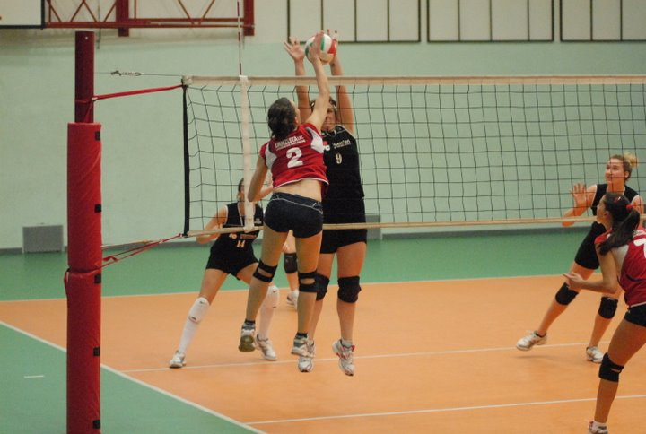

Inizia la festa per la meritata promozione di Piacenza

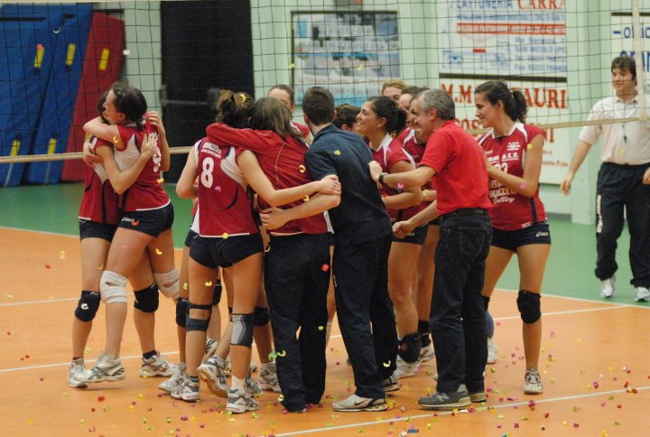
Per Piacenza anche il secondo posto in Coppa Emilia Romagna

Passerella finale per la neo-promossa Synclean Emmezeta che, a Reggio Emilia, ha partecipato alla final-four di Coppa Emilia Romagna. Il percorso delle rossoblu di Franco Corraro, iniziato a settembre con le vittorie del girone di qualificazione contro Canottieri Ongina, Coop Nordest Parma e Noceto Volley Club, era proseguito, nel week-end di pausa di metà campionato, con il bellissimo doppio confronto con il Gramsci-Pool che aveva portato la prima soddisfazione di questa indimenticabile stagione, con la qualificazione per le finali a quattro. L’avversario designato per la semifinale è stato l’Idea Volley di Pontenavile (BO), rimasto fuori dai play-off per un solo punto, dopo un ottimo campionato. Le rossoblu devono rinunciare all'apporto di Perani e Corraro dà spazio tra le titolari alla giovane Castelli che assolve appieno il suo compito. La Synclean-Emmezeta vuole finire in bellezza la stagione ed arrivare alla finale e sabato 8 maggio offre l'ennesima prestazione di alto livello contro l'Idea Volley, un avversario che lotta tenacemente, ma che deve cedere il passo in tre set. Nella finale di domenica 9 maggio le piacentine devono vedersela con la corazzata Geatech Altedo che ha dominato il girone B, vincendolo senza subire sconfitte e perdendo solo 10 set. Le bolognesi sono squadra già attrezzata per una serie B di media classifica, hanno conquistato la promozione con alcune giornate di anticipo ed hanno avuto il tempo per preparare questa finale con tutta calma. Le rossoblu, per contro, hanno dovuto sudarsi fino all'ultimo pallone la loro promozione diretta ed il compito che le aspetta è veramente proibitivo. L'Altedo parte a mille all'ora e mette subito alle corde le piacentine che paiono subito piuttosto "svuotate". Corraro prova a dare la scossa alle sue ragazze che, nel corso del match, riescono anche a mantenere, per alcuni tratti di partita, il passo delle fortissime avversarie. Ma questa volta per le rossoblu non c'è proprio niente da fare ed il tecnico concede spazio a buona parte delle ragazze della panchina. Alla fine è mancata la ciliegina sulla torta, ma la sconfitta non turba affatto i sonni di Civetta e compagne, che alla fine, seppur dispiaciute per non essere riuscite ad onorare fino in fondo la sfida, con una buona prestazione, escono a testa altissima anche da questa bellissima esperienza.

Synclean Emmezeta Piacenza 2009-2010

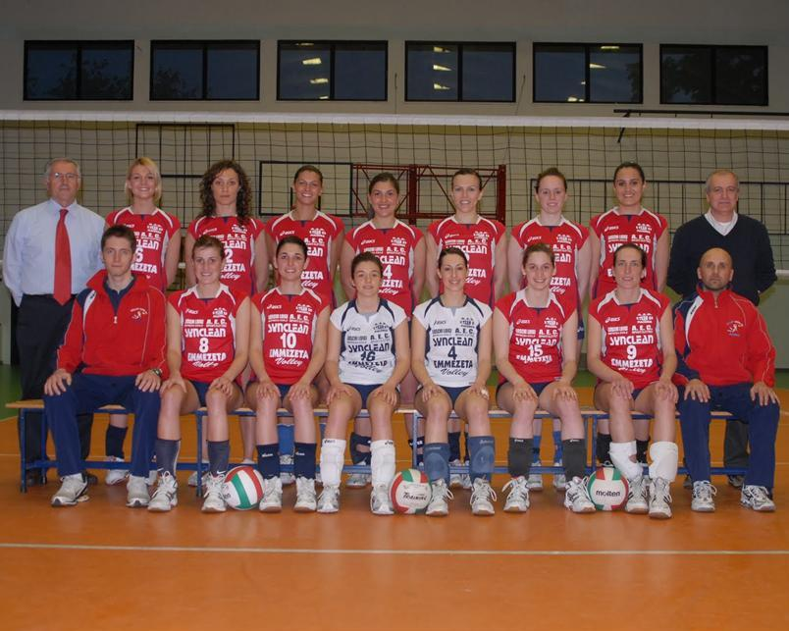
Formazione ideale 2009-2010

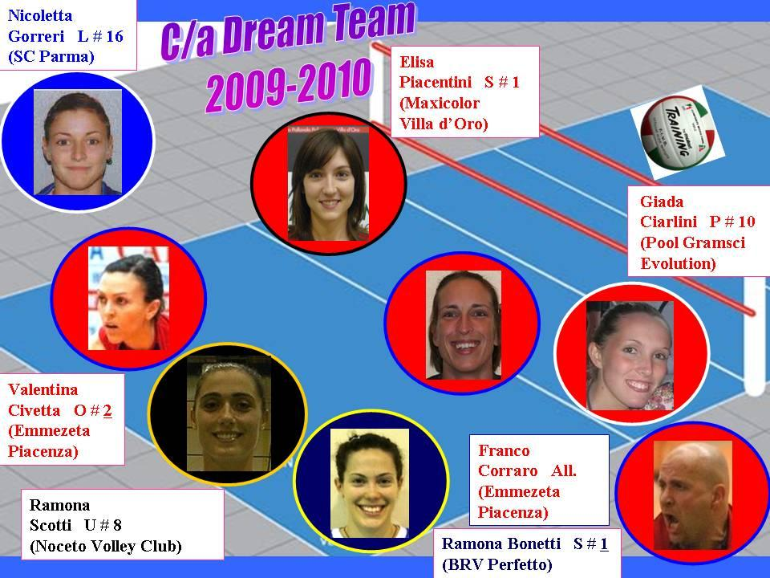

Ora di Play-off: quarti di finale
delle tre del girone A passa solo il Gramsci

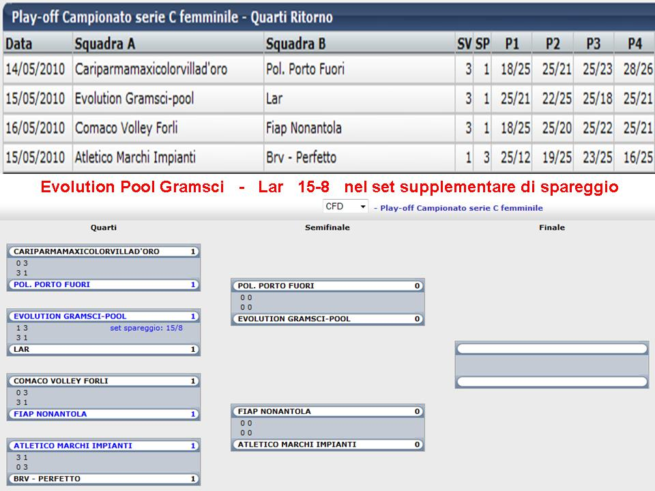
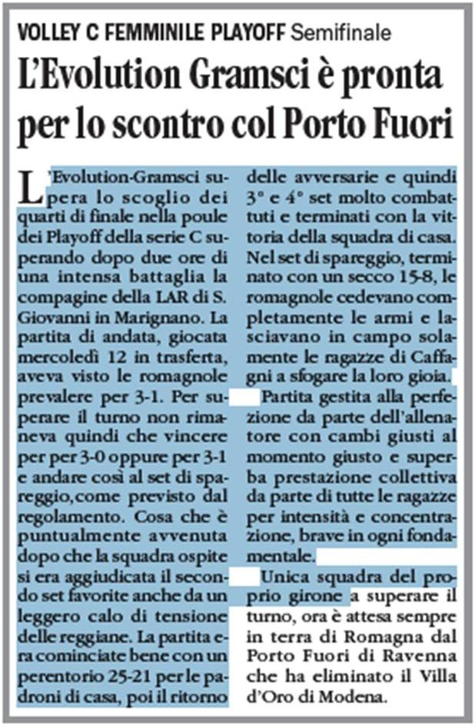
Evolution Pool Gramsci in finale play-off

come nei quarti di finale, Filippini e compagne ribaltano la sconfitta dell’andata e passano, vincendo il set di spareggio

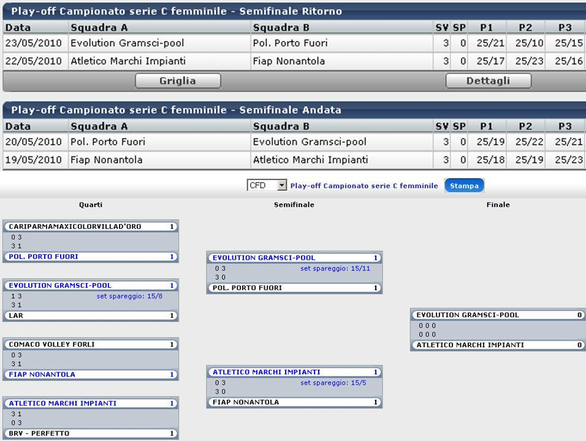
Just an interview

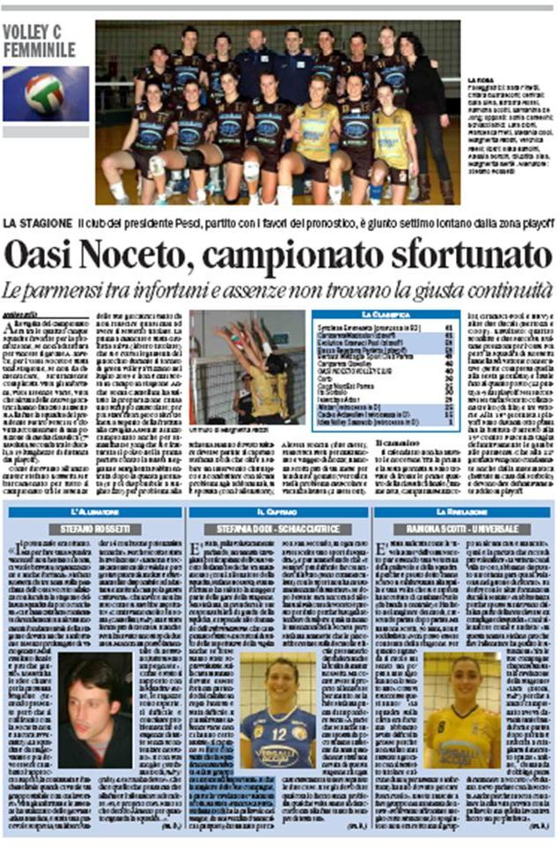
Stefano Rossetti, Matteo Billi, Ramona Scotti e…

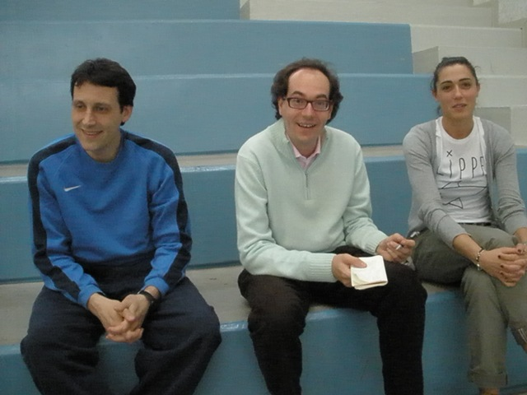

…arrivederci da capitan Stefania Dodi



